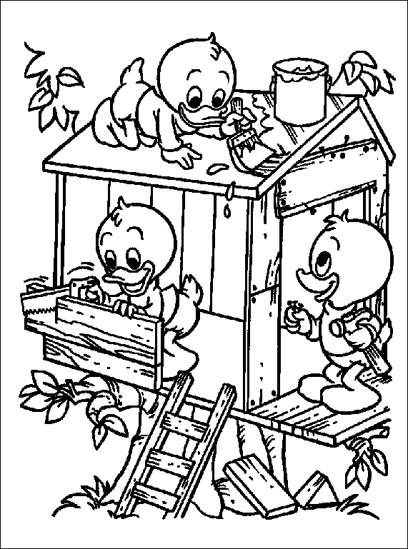
Les verbes au présent de l’indicatif

- Mets le verbe au présent.

Ma maison de campagne
Ma famille et moi ____________ (avoir) une maison à la campagne. Nous ____________ (être) très heureux de vivre dans ce bel endroit. Ma mère, elle ____________ (aimer) beaucoup faire de la bicyclette en forêt. Mon père ____________ (finit) toujours par faire des travaux à l’extérieur. De mon côté, je ____________ (être) souvent dans ma cabane en l’air.
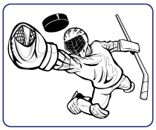
Ma partie de hockey
Je ____________ (finir) ma partie de hockey.
J’____________ (avoir) hâte de jouer demain.
Notre équipe ____________ (être) la meilleure.
Les joueurs de notre équipe ____________ (être) les
plus rapides. Est-ce que vous ____________ (aimer) le hockey comme moi.

- Conjugue ces verbes au présent de l’indicatif.
finir | Aimer
Je ___________________  Tu ___________________  Il/elle ___________________  Nous ___________________  Vous ___________________  Ils/elles ___________________ | J’ ___________________  Tu ___________________  Il/elle ___________________  Nous ___________________  Vous ___________________  Ils/elles ___________________

